Perguntas frequentes do Portal iSupplier e requisitos do sistema

Perguntas frequentes
Como faço para entrar no iSupplier
• • Você precisará ter concluído o processo de registro e ter recebido o link e a senha temporária para o portal iSupplier.
• • Ao fazer login no portal pela primeira vez, você será solicitado a inserir seu nome de usuário e senha temporária. É importante garantir que se você usar a função “copiar e colar” copie a senha do e-mail e cole no campo de senha. O número de caracteres que você cola no campo de senha deve corresponder aos caracteres fornecidos na senha temporária.
• • Depois de inserir a senha temporária corretamente, o sistema solicitará que você altere essa senha para algo memorável para você.

Não recebi minha senha
• • Assim que você enviar seu pedido de registro, nossa equipe de Manutenção Global de Fornecedores concluirá nossas verificações de validação dos dados antes de aprovar o registro. Uma vez aprovado, você receberá sua senha do iSupplier por e-mail. Se você não receber isso, verifique seu filtro de spam, pois isso pode bloquear ou excluir mensagens. Verifique também com seu grupo interno de TI para permitir a entrega bem-sucedida de e-mails da Experian.
• • Se você ainda não recebeu sua senha após verificar as pastas de Spam e com a TI, envie um e-mail para a equipe de manutenção do fornecedor local para solicitar uma redefinição de senha. Consulte o documento de contatos

O que acontece se eu receber uma mensagem de erro ou não conseguir fazer login no portal.
• • Verifique se você usou o nome de usuário ou senha corretos. Seu nome de usuário e senha são enviados a você no momento do registro. Seu nome de usuário é seu endereço de e-mail.
• • Certifique-se de que o número de caracteres na senha temporária corresponda ao número de caracteres inseridos no campo de senha.
Versão mínima suportada do navegador
Internet Explorer V10
Firefox ESR 52.x
Chrome V35
• Verifique se o navegador que você está usando é um dos navegadores recomendados pela Experian.

Por que não consigo encontrar uma fatura específica?
Existem alguns motivos pelos quais você pode não conseguir localizar faturas
1). Pesquisando no campo incorreto - Certifique-se de estar pesquisando no campo correto. Debaixo de Guia Faturas/Pagamentos/Visualizar faturas, pesquisar usando o campo Número da fatura, não o Campo Número da PO.
- Você pode usar o caractere coringa (%) para ampliar seus critérios de pesquisa (ex: ‘12345%’ –
isso consultará todas as faturas que começam com 12345; ou alternativamente, '102-%12345' que irá consultar todos os POs começando com 102- e terminando em 12345).
Como opção de pesquisa final, você pode deixar todos os parâmetros de pesquisa em branco e clicar no botão Pesquisar para exibir todas as faturas. Observe que isso pode levar vários minutos se houver um grande número de faturas no sistema.
2). A fatura ainda não está em nosso sistema – o Contas a Pagar processa as faturas assim que elas foram aprovados por nossos departamentos de usuários. Se você não conseguir localizar sua fatura no iSupplier, entre em contato com o requisitante/contato que fez o pedido.

Por que não consigo ver meu pagamento?
• • Os pagamentos de faturas são orientados pelas condições de pagamento registrados na PO. Depois de consultar uma fatura, revise as condições de pagamento para determinar quando sua fatura deve ser paga. Por exemplo, se a data de recebimento da fatura for 1º de março de 2022 com prazos de pagamento de 45 dias, a fatura vencerá em 45 dias a partir de 1º de março de 2022.
Informamos que o pagamento pode não ocorrer na data de vencimento real, caso seja fim de semana ou feriado, as faturas serão pagas no proximo dia util.

Posso alterar o valor da fatura depois de enviar?
• • Não, infelizmente você não pode. Você precisará enviar um e-mail para sua equipe local de contas a pagar e solicitar que eles cancelem a fatura.

Requisitos do sistema para o aplicativo Experian iSupplier e dicas de solução de problemas
Navegador recomendado
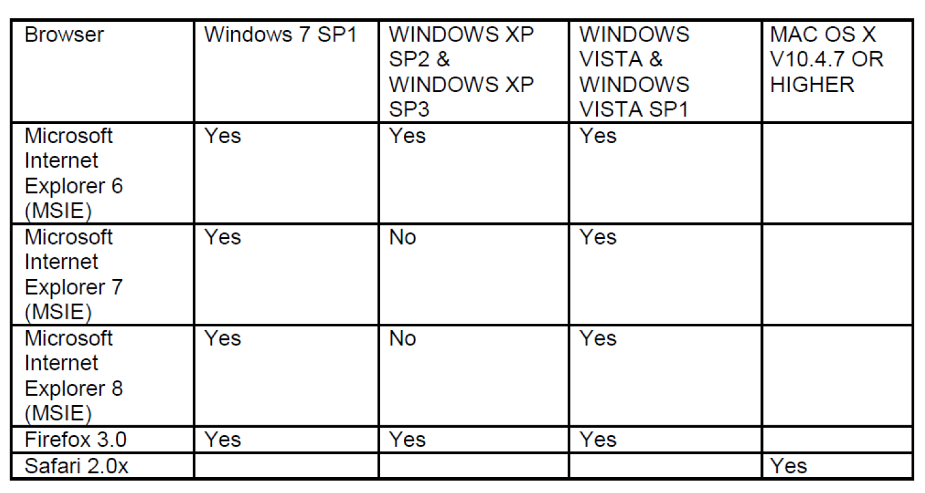
NOTA: Para descobrir qual versão do MSIE está carregada, selecione Ajuda > Sobre o Internet Explorer/Configurações recomendadas do navegador Microsoft Internet Explorer (MSIE)

Zona de segurança
O Microsoft Internet Explorer oferece quatro zonas de segurança diferentes para executar seu aplicativo.
A zona usada depende de como você está acessando seu site (Internet ou Local Intranet) e configurados nas próprias zonas (Sites confiáveis ​​e Sites restritos).
Configurações SSL preferenciais do MSIE
Observe que nosso site é mais acessível com o certificado TLS1.2. E você não pode acessar
Sites Experian para cifras SSL.
Altere as configurações do navegador como abaixo.
• • Ferramentas -> Opções da Internet -> Guia Avançado.
• • Escolha a seção Configurações. E marque a opção “Usar TLS 1.2”.
Recomenda-se que o Oracle E-Business Suite seja executado através da zona 'Sites Confiáveis', com uma Configuração de Segurança 'Média'.
O Oracle E-Business Suite pode ser configurado para ser executado na zona 'Trusted Sites', com um 'Medium'
Configuração de segurança da seguinte forma:
1. Selecione Ferramentas -> Opções da Internet -> guia Segurança -> ícone Sites confiáveis.
2. Defina o 'Nível de segurança para esta zona' como 'Médio' se ainda não estiver definido.
3. Selecione Ferramentas -> Opções da Internet -> guia Segurança -> ícone Sites confiáveis ​​-> botão Sites.
4. No campo 'Adicionar este site à zona:', digite https://oracleapps.sandia.gov e clique no botão 'Adicionar'. Alternativamente, você pode simplesmente adicionar oracleapps.sandia.gov precedido por '*', para que todos os sites sob esse domínio passem por essa zona. ou seja, oracleapps.sandia.gov
Nota: Se você estiver digitando um 'http://...' ou '*.' endereço de domínio, você deve garantir que a opção 'Exigir verificação do servidor (https:) para todos os sites nesta zona' não esteja marcada).
O que acontece se você receber “Página não encontrada” ao clicar no link para o portal: Abrindo uma porta no Firewall do Windows?
O Experian Oracle iSupplier Portal usa a porta 8807. Uma porta é uma abertura em seu computador por onde as informações podem fluir. Às vezes, o Firewall do Windows do seu computador está configurado para bloquear portas. Para acessar o portal, você precisará abrir a porta. Para instruções sobre como fazer isso em seu computador pessoal com Windows, clique em "Iniciar", depois em "Ajuda e Suporte" e digite "Abrindo portas no Firewall do Windows" na caixa de pesquisa.
Se você tiver outros firewalls configurados em seu computador ou rede, você deve encontrar instruções específico para o software ou hardware usado para esse firewall. Abaixo estão as instruções para a abertura uma porta no Windows Vista
1. Clique em Iniciar
2. Painel de Controle
3. Segurança/Permitir um Programa através do Firewall do Windows
4. Se você vir uma caixa dizendo, 'O Windows precisa de sua permissão para continuar', clique em 'Continuar'
5. Clique na guia Geral (o Firewall deve estar 'Ativado')
6. Clique na guia Exceções
7. Clique em 'Adicionar porta'
8. Nome: appsext.unify.uk.experian.com
9. Porta: 443 Título | Versão 1.0 | Página 7
10. Protocolo: TCP
11. Clique em 'OK'
12. Clique em 'Aplicar'
13. Reinicie o computador e tente novamente

Atualização de página (aplicável ao MSIE 6 e 7)
Ao usar os produtos Oracle Self-Service, é importante garantir que os dados estão sendo visualizados. Você pode verificar se a página foi atualizada desde sua última visita por atualizando manualmente a página, porém é desejável que isso seja feito automaticamente através do MSIE definindo o seguinte parâmetro;
Para definir 'Atualização de página', selecione Ferramentas -> Opções da Internet -> 'guia' geral -> Configurações 'botão' na barra de menus do MSIE. Sob o título 'Verificar versões mais recentes de páginas armazenadas:', selecione 'Todas as visitas à página'. Com esta opção definida, o Internet Explorer verificará se a página mudou desde a última visualização.
Exportando dados e abrindo anexos
O tipo de arquivo que você deseja exportar do E-Business Suite deve estar associado ao navegador.
Se o tipo de arquivo não estiver associado, a janela não abrirá ou abrirá brevemente e depois fechará imediatamente. Isso pode ocorrer, por exemplo, ao usar 'Arquivo -> Exportar' para uma planilha do Excel ou ao abrir um anexo do E-Business Suite
Para corrigir esse problema, usando a zona 'Sites Confiáveis' como exemplo (recomendada para executar o Oracle E-Business Suite);
1. Selecione 'Ferramentas' -> 'Opções da Internet' -> 'Segurança' (guia) -> 'Sites confiáveis' -> 'Nível personalizado' (botão) -> 'Downloads' no menu do navegador.
2. Defina 'Solicitação automática para downloads de arquivos' como 'Ativar'.
3. Salve a configuração e feche a janela do navegador.
4. Inicie uma nova sessão do navegador e efetue login no Oracle E-Business Suite.
5. Desta vez, ao tentar abrir o anexo ou exportar dados, você deverá ver uma janela pop-up
intitulado 'Download de arquivo'.
6. Desmarque a caixa de seleção "Sempre perguntar antes de abrir este tipo de arquivo" e clique no botão "abrir" botão.
7. O arquivo agora deve ser exibido corretamente. Título | Versão 1.0 | Página 8
8. Depois disso, o tipo de extensão do arquivo é registrado e você pode definir o 'Solicitação automática para downloads de arquivos' de volta para 'desativar', acessar esses arquivos no futuro agora funcionará corretamente com essa configuração.

